千兆光口转电口模块

产品概述
SFP-GE-T千兆电口模块 (RJ45),使用于交换机等网络设备SFP千兆光纤接口，转换成为千兆RJ45以太网口；

产品外观
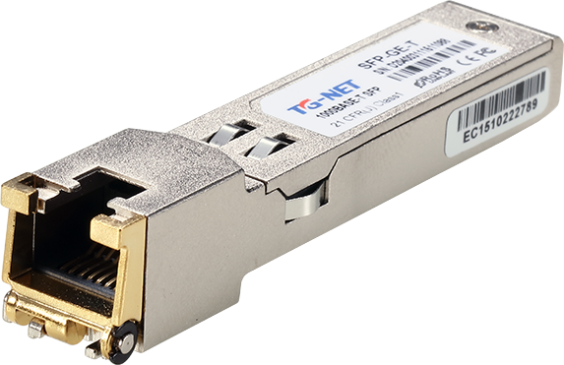

产品特点
- ◻ Up to 1.25Gb/s bi-directional data links
- ◻ Hot-pluggable SFP footprint
- ◻ TX Disable and RX Los/without Los function
- ◻ Fully metallic enclosure for low EMI
- ◻ Low power dissipation (1.05 W typical)
- ◻ Compact RJ-45 connector assembly
- ◻ Access to physical layer IC via 2-wire serial bus
- ◻ Operating case temperature range of 0 °C to +70 °C (Commercial) or -20°C to +85°C (Extend)

产品规格
Pin Descriptions
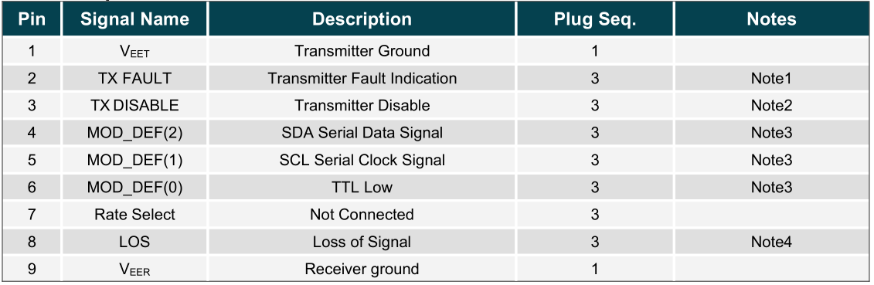
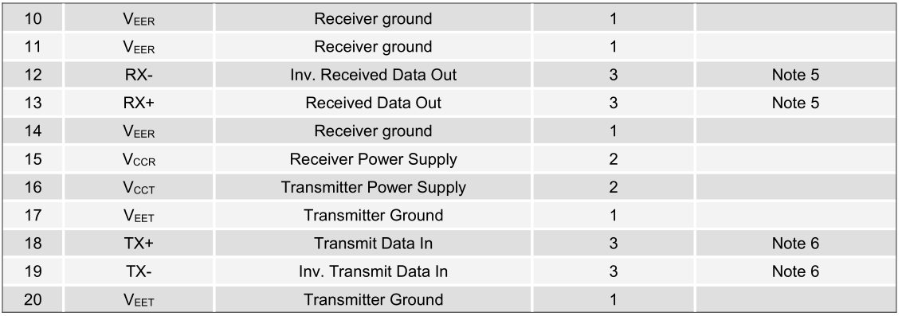
+3.3V Volt Electrical Power Interface
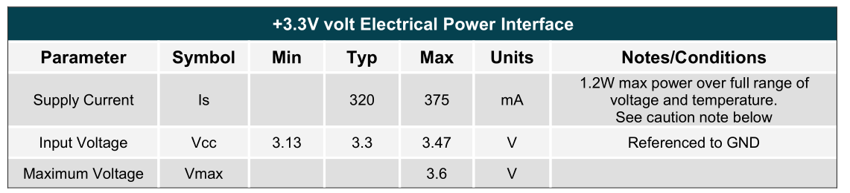
Mechanical Specifications
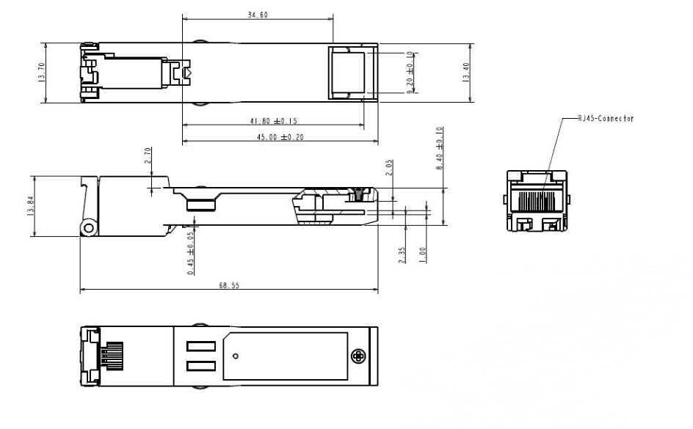

订购信息
设备名称 | 设备信息
SFP-GE-T | 千兆SFP电口模块-(RJ45)

联系我们
 | 深圳市万网博通科技有限公司  电话：0755-61695839转801  400 ：400-088-7500  网址：http://www.tg-net.cn  公司地址：深圳市龙华新区大浪街道大浪社区浪荣路17号3层

关于文档
本文档中的商标、图片、标识均归深圳市万网博通科技有限公司所有。
本文档可能含有预测信息，因此本文档信息仅供参考，不构成任何要约或承诺，本公司做出更正或修改恕不另行通知。
版权所有 © 深圳市万网博通科技有限公司 保留一切权利
V20200601

